Техническая документация:
Авторы: Куанганов Жамшид, Каренеев Таир, Конурбаев Сардар
Школа: РФМШ 11 класс
Ментор: Ордабаев Айдос

Future Engineers
- В процессе сборки был использованы:
- микрокомпьютер raspberry pi 4 model b
- плата l298-n
- комплект проводов
- набор для пайки
- машинка на радиоуправлении разобранная на детали
- Схема подключения компонентов:

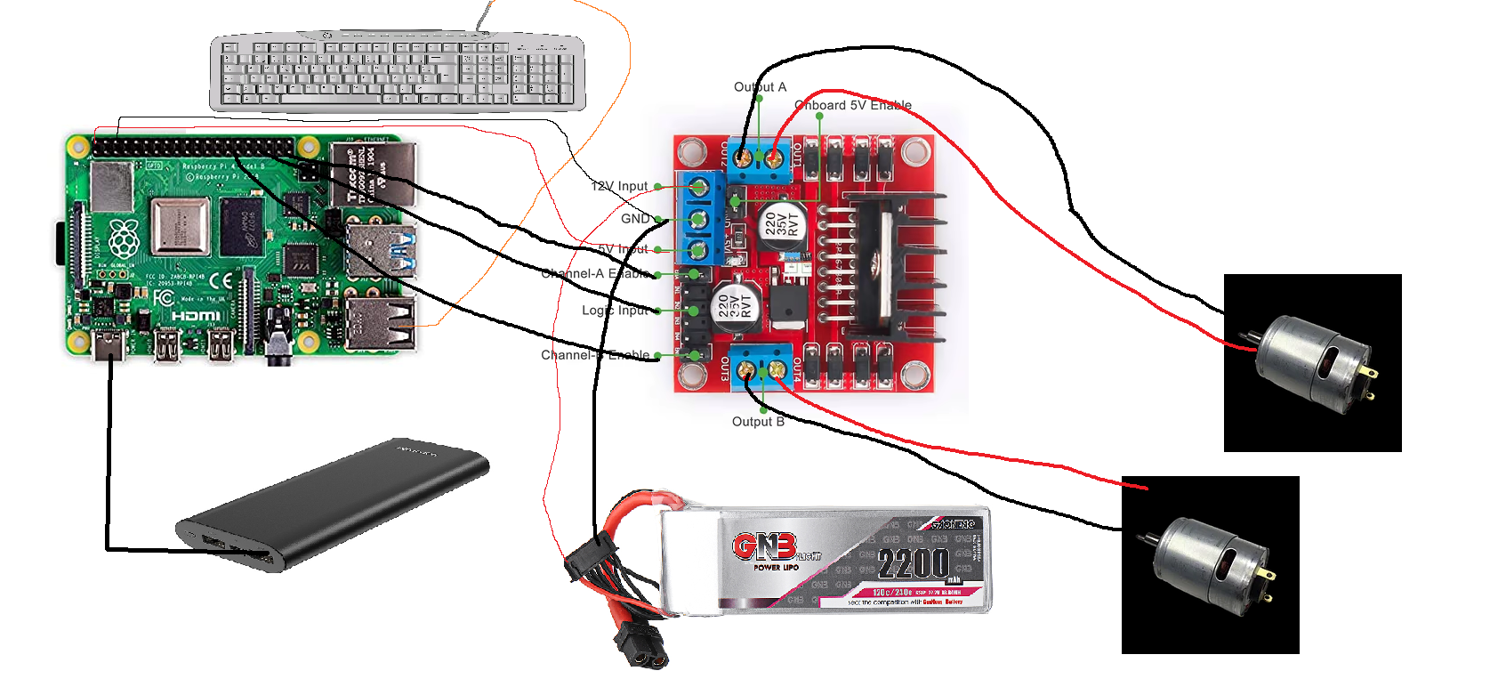
- Код использованный в ходе создания робота:
import RPi.GPIO as GPIO
from time import sleep
in1 = 24
in2 = 23
en = 25
temp1=1
GPIO.setmode(GPIO.BCM)
GPIO.setup(in1,GPIO.OUT)
GPIO.setup(in2,GPIO.OUT)
GPIO.setup(en,GPIO.OUT)
GPIO.output(in1,GPIO.LOW)
GPIO.output(in2,GPIO.LOW)
p=GPIO.PWM(en,1000)
p.start(25)
print("\n")
print("The default speed & direction of motor is LOW & Forward.....")
print("r-run s-stop f-forward b-backward l-low m-medium h-high e-exit")
print("\n")
while(1):
x=raw_input()
if x=='r':
print("run")
if(temp1==1):
GPIO.output(in1,GPIO.HIGH)
GPIO.output(in2,GPIO.LOW)
print("forward")
x='z'
else:
GPIO.output(in1,GPIO.LOW)
GPIO.output(in2,GPIO.HIGH)
print("backward")
x='z'
elif x=='s':
print("stop")
GPIO.output(in1,GPIO.LOW)
GPIO.output(in2,GPIO.LOW)
x='z'
elif x=='f':
print("forward")
GPIO.output(in1,GPIO.HIGH)
GPIO.output(in2,GPIO.LOW)
temp1=1
x='z'
elif x=='b':
print("backward")
GPIO.output(in1,GPIO.LOW)
GPIO.output(in2,GPIO.HIGH)
temp1=0
x='z'
elif x=='l':
print("low")
p.ChangeDutyCycle(25)
x='z'
elif x=='m':
print("medium")
p.ChangeDutyCycle(50)
x='z'
elif x=='h':
print("high")
p.ChangeDutyCycle(75)
x='z'
elif x=='e':
GPIO.cleanup()
break
else:
print("<<< wrong data >>>")
print("please enter the defined data to continue.....")
- Функции кода:
Есть функции движения во все 4 стороны, в начале кода инициализируются пины в Raspberry.

